2016年10月31日至11月10日，为了丰富大学校园课余生活，提高学生进行体育锻炼的积极性，在学校推广羽毛球运动，由校体育部主办，羽毛球协会承办的第十届学院杯羽毛球团体赛在中南大学城体育馆成功举行。各学院响应体育部的号召，积极组建队伍参与到比赛中。
经过三天的小组赛，三天的淘汰赛之后，在11月10日开始了最后的冠军的争夺，最终应用文理学院以3:1的成绩战胜经管学院，在两连亚之后终于夺取本届比赛的冠军。经管学院拿到亚军，生物学院季军，食品学院第四。
七天的比赛，都无不体现了体育竞技的魅力：带伤参赛，比分大幅落后仍不放弃，最后时刻逆转取得胜利…各学院队员在赛场上都奋勇拼搏，赛出了竞技水平，赛出了道德风尚，赛出了学院风采。场上的对手，场下的朋友，每场比赛结束之后双方选手都会握手致意，此时比赛的结果已不那么重要，参赛选手都享受着同场竞技的快乐。比赛结束后，前三名都获得了由体育部颁发的奖杯，并进行了合影留念。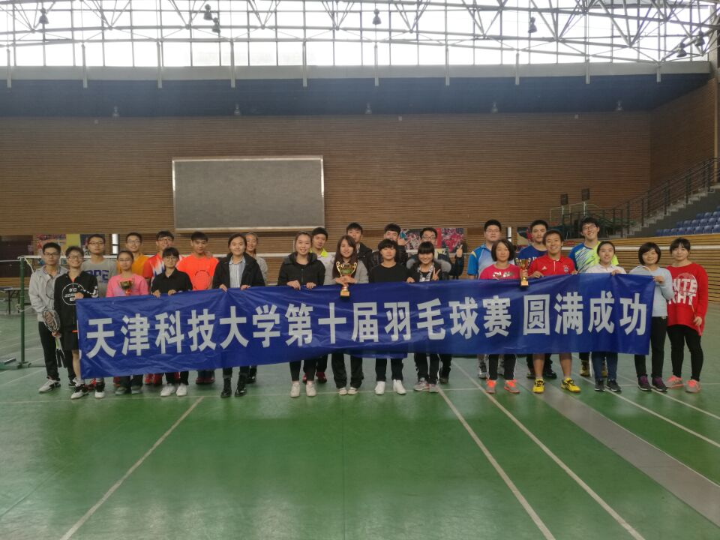
最终名次：
冠军：应用文理学院 亚军：经济与管理学院
季军：生物工程学院 第四名：食品学院
八强（排名不分先后）：计算机学院，国际学院，海洋学院，化工学院
参赛学院：文理学院，经管学院，生物学院，食品学院，计算机学院，国际学院，海洋学院，化工学院，造纸学院，包印学院，法政学院，外国语学院，电信学院

